:::::::::::::::::::::::::::::::::::::::::::::::::::::::::::::::::::::::::::::::::::::::::::::::::
Wnętrze starego kościoła
w obiektywie Wiesława Malarza
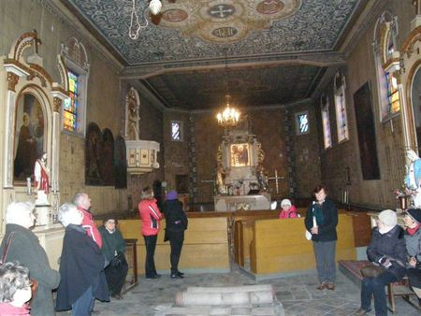
.
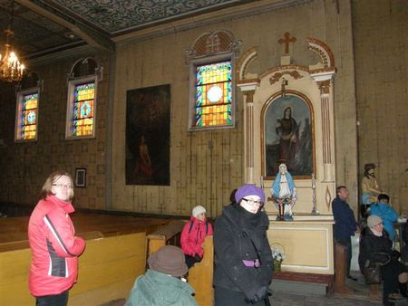
.

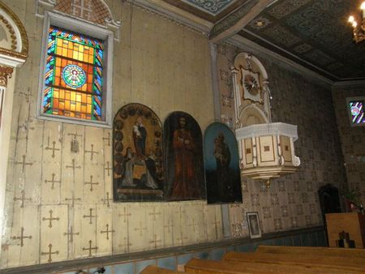
.
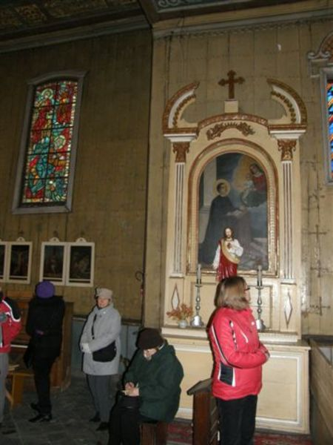
.

.
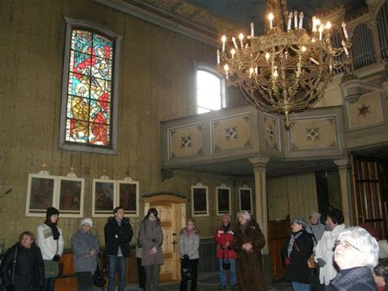

.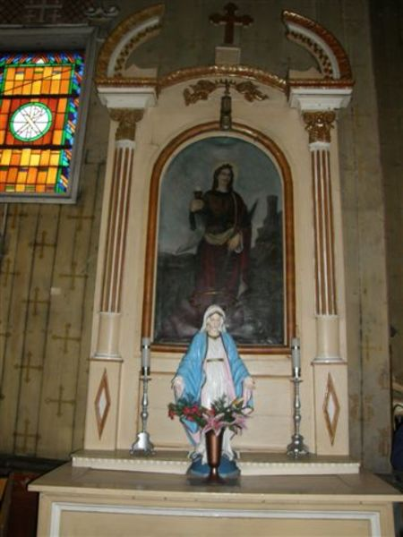

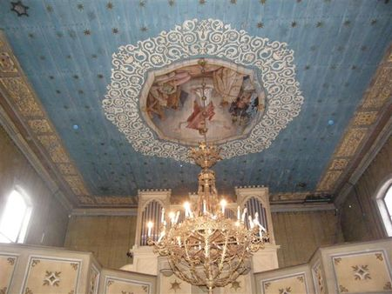
.
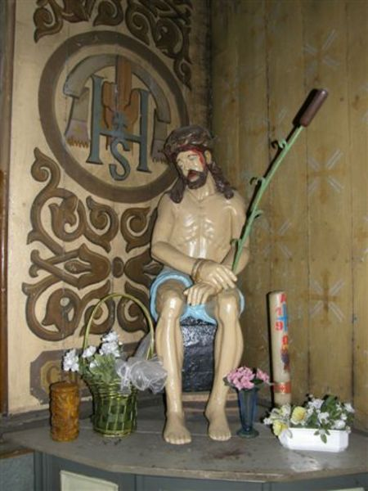
.

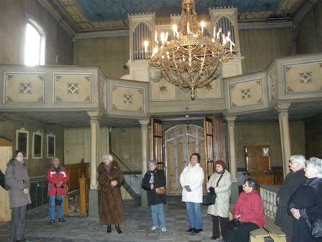
Pan Wiesław Malarz (2. po l. str.), pilot wycieczek i przewodnik turystyczny PTTK, z grupą z Mikołowa.
11 marca 2012 r.
::::::::::::::::::::::::::::::::::::::::::::::::::::::::::::::::::::::::::::::::::::::::::::::::::::::

